安丘市民政局
2019年政府信息公开工作年度报告

本报告根据修订后的《中华人民共和国政府信息公开条例》（以下简称《条例》）、《山东省政府信息公开办法》（以下简称《办法》）和《潍坊市人民政府办公室关于认真做好2019年度政府信息公开年度报告编制发布工作的通知》要求，结合部门实际编制而成。本年报包括以下内容：（一）总体情况；（二）主动公开政府信息情况；（三）收到和处理政府信息公开申请情况；（四）政府信息公开行政复议和行政诉讼情况；（五）存在的主要问题及改进情况；（六）其他需要报告的事项。本报告中所列数据统计期限自2019年1月1日起至2019年12月31日止。本报告电子版可在安丘市人民政府门户网站信息公开专栏（http://xxgk.anqiu.gov.cn/）下载查看。如对本报告有任何疑问，请致电或致信安丘市民政局办公室，联系电话：0536-6035666，通信地址：山东省安丘市文汇街中段市民之家3号馆四楼民政局办公室，邮编：262100，邮箱：aqmzbgs@wf.shandong.cn。
一、总体情况
2019年，安丘市民政局认真贯彻《条例》《办法》，全面落实国务院办公厅《2019年政务公开工作要点》、省政府办公厅《2019年山东省政务公开工作要点》要求，坚持“公开为常态，不公开为例外”的原则，加大政府信息公开力度，依法保障了公众的知情权、参与权和监督权，全面提升政府信息公开制度化、标准化、信息化建设水平。
（一）主动公开情况
一是编制并公开《安丘市民政局信息公开指南》和《安丘市民政局2019年信息主动公开目录（基本目录和重点领域目录）》，明确了公开目录、公开主体、公开时限、公开方式等事项。二是坚持公开到位的原则，2019年全年主动公开政府信息391条，通过市政府门户网站主动公开298条，政务微信公开51条，其他方式公开42条。三推进重点领域政府信息公开，及时公开社会救助、社会福利等社会公益事业建设信息80条事项。
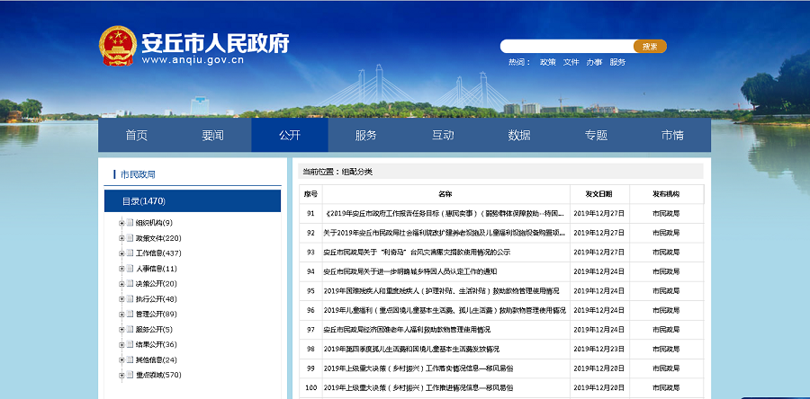
（二）依申请公开情况
2019年，我局未收到公众、法人或其他组织对政府信息公开的申请。
（三）健全平台建设
健全政务舆情收集、研判和回应机制，主动回应重大舆论关切，快速反应、及时发声。利用市政府门户网站公众参与系统，加强与群众沟通交流，及时解答群众疑问。充分发挥新兴媒体的作用，通过“安丘民政”政务微信及时发布权威信息，主动回应社会关切，积极引导社会和网上舆论，全年共发布信息51条。
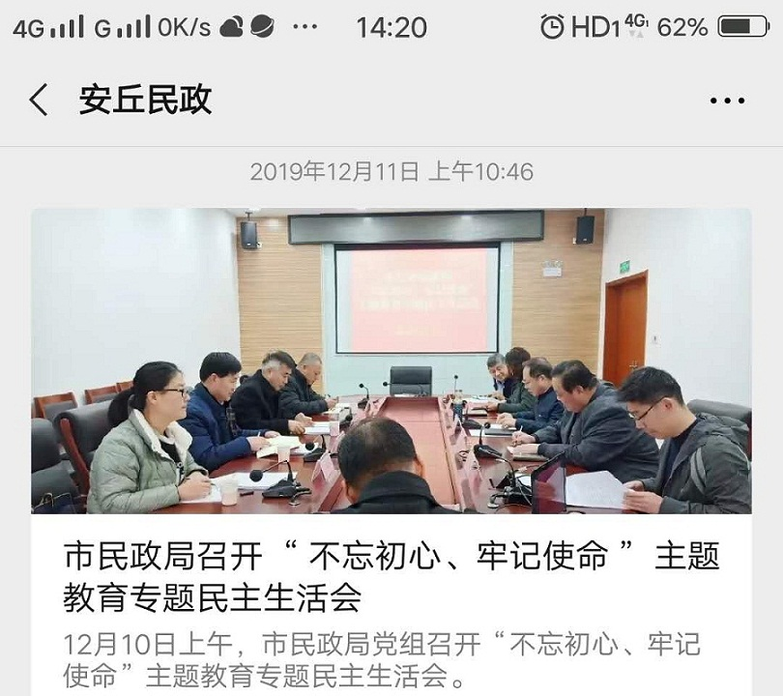
（四）加强政府信息管理
加强门户网站信息发布与管理工作，严格按照要求对属于主动公开范围的政府信息，在该政府信息形成或者变更之日起20个工作日内予以公开，做到及时、全面、高效。完善定期督查制度，围绕“五公开”、政策解读等重点工作，每季度采取抽查和听取汇报等方式，对政务公开工作推进情况进行督查。按照“谁起草、谁解读”的原则，实行政策文件与解读方案、解读材料同起草、同审签、同印发、同公开。
（五）强化监督保障
市民政局高度重视政务公开工作，根据机构改革、职能转变、人员变动情况，及时对政务公开工作领导小组成员进行调整，形成主要领导亲自抓，分管领导具体抓，专人负责政务公开工作的格局。进一步完善公开机制，制定《安丘市民政局2019年政务公开工作实施方案》，将公开事项落实到各科室、单位，明确各自职责，政务公开领导小组办公室负责全局政务公开工作的组织、推进、指导、协调等工作，安排专人负责督促落实工作。将信息公开工作作为机关科室和局属单位年度考核和评先树优的重要内容，对工作落实不到位的单位和个人，依法依规追究相关责任。对公民、法人或者其他组织认为本机关提供的与其自身相关的政府信息记录不准确、向本机关提出更正申请的，及时作出相应处理，并告知申请人积极接受社会评议。2019年全年未发生因信息公开引起的行政复议或行政诉讼案件。
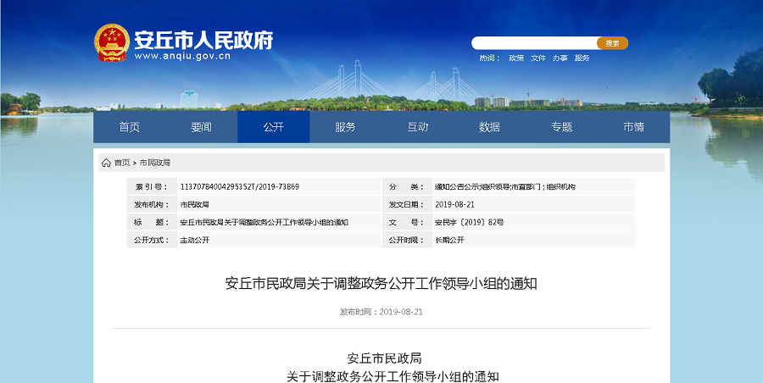
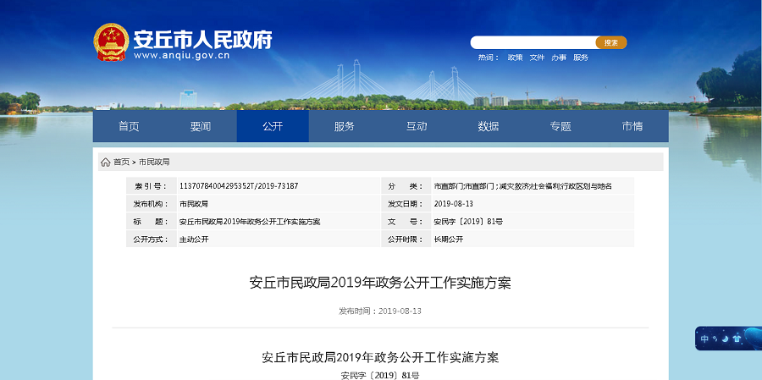
（六）人大代表建议和政协委员提案办理情况
2019年，我局收到市政府转办的人大代表建议1件、政协委员提案5件，主要涉及养老服务、学生救助、精神病人管理、社会组织和农村留守儿童管理方面的问题。为切实做好建议和提案答复工作，我局成立由分管领导和有关科室负责同志组成的工作班子，深入调查研究，摸清情况，在与代表、委员充分沟通交流的基础上形成答复意见，经局党组集体研究并报请市政府审核后，由局班子成员带队与人大代表、政协委员进行见面答复，提案办结率、见面率、满意率均达100%。建议提案办理结果及时在市政府门户网站公开。
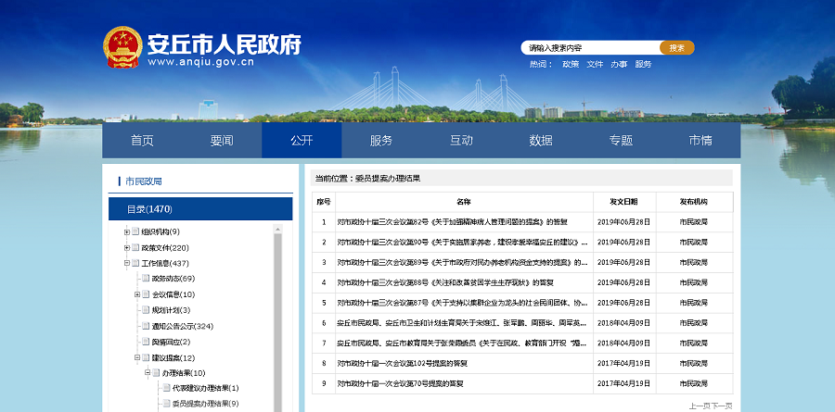
（七）工作考核、社会评议和责任追究结果情况。1.建立考核通报制度。主动接受市政府政务公开办对我局政务信息公开情况进行的监督，对发现工作不到位的地方，我局及时改进。同时，我局由办公室定期对各科室工作进行监督，保证政务信息的时效性与准确性，发现问题督促各科室立即整改，并将整改结果及时反馈给该科室的分管领导与局主要领导。2.主动听取社会公众意见。一是对于需要向社会进行意见征集的，我局及时在部门网站和政府网站进行公示，并注明联系电话和邮箱，积极主动听取社会公众的意见与建议。二是公众对于网站信息有任何疑议的，我局及时进行解答。3.责任追究结果情况。2019年我局未出现因信息公开不到位需要进行责任追究的情况。
二、主动公开政府信息情况
第二十条第（一）项
信息内容 |  | 本年新制作数量 | 本年新  公开数量 | 对外公开  总数量
规章 |  | 0 | 0 | 0
规范性文件 |  | 0 | 0 | 0
第二十条第（五）项
信息内容 |  | 上一年项目数量 | 本年增/减 | 处理决定数量
行政许可 |  | 86 | 减少28 | 54
其他对外管理服务事项 |  | 0 | 0 | 0
第二十条第（六）项
信息内容 |  | 上一年项目数量 | 本年增/减 | 处理决定数量
行政处罚 |  | 58 | 0 | 0
行政强制 |  | 4 | 0 | 0
第二十条第（八）项
信息内容 |  | 上一年项目数量 | 本年增/减
行政事业性收费 |  | 0 | 0
第二十条第（九）项
信息内容 | 采购项目数量 |  | 采购总金额
政府集中采购 | 5 |  | 4076.47万元
三、收到和处理政府信息公开申请情况
（本列数据的勾稽关系为：第一项加第二项之和，等于第三项加第四项之和） |  |  | 申请人情况
 |  |  | 自然人 | 法人或其他组织 |  |  |  |  | 总计
 |  |  | 自然人 | 商业企业 | 科研机构 | 社会公益组织 | 法律服务机构 | 其他 | 总计
一、本年新收政府信息公开申请数量 |  |  | 0 | 0 | 0 | 0 | 0 | 0 | 0
二、上年结转政府信息公开申请数量 |  |  | 0 | 0 | 0 | 0 | 0 | 0 | 0
三、本年度办理结果 | （一）予以公开 |  | 0 | 0 | 0 | 0 | 0 | 0 | 0
三、本年度办理结果 | （二）部分公开（区分处理的，只计这一情形，不计其他情形） |  | 0 | 0 | 0 | 0 | 0 | 0 | 0
三、本年度办理结果 | （三）不予公开 | 1.属于国家秘密 | 0 | 0 | 0 | 0 | 0 | 0 | 0
三、本年度办理结果 | （三）不予公开 | 2.其他法律行政法规禁止公开 | 0 | 0 | 0 | 0 | 0 | 0 | 0
三、本年度办理结果 | （三）不予公开 | 3.危及“三安全一稳定” | 0 | 0 | 0 | 0 | 0 | 0 | 0
三、本年度办理结果 | （三）不予公开 | 4.保护第三方合法权益 | 0 | 0 | 0 | 0 | 0 | 0 | 0
三、本年度办理结果 | （三）不予公开 | 5.属于三类内部事务信息 | 0 | 0 | 0 | 0 | 0 | 0 | 0
三、本年度办理结果 | （三）不予公开 | 6.属于四类过程性信息 | 0 | 0 | 0 | 0 | 0 | 0 | 0
三、本年度办理结果 | （三）不予公开 | 7.属于行政执法案卷 | 0 | 0 | 0 | 0 | 0 | 0 | 0
三、本年度办理结果 | （三）不予公开 | 8.属于行政查询事项 | 0 | 0 | 0 | 0 | 0 | 0 | 0
三、本年度办理结果 | （四）无法提供 | 1.本机关不掌握相关政府信息 | 0 | 0 | 0 | 0 | 0 | 0 | 0
三、本年度办理结果 | （四）无法提供 | 2.没有现成信息需要另行制作 | 0 | 0 | 0 | 0 | 0 | 0 | 0
三、本年度办理结果 | （四）无法提供 | 3.补正后申请内容仍不明确 | 0 | 0 | 0 | 0 | 0 | 0 | 0
三、本年度办理结果 | （五）不予处理 | 1.信访举报投诉类申请 | 0 | 0 | 0 | 0 | 0 | 0 | 0
三、本年度办理结果 | （五）不予处理 | 2.重复申请 | 0 | 0 | 0 | 0 | 0 | 0 | 0
三、本年度办理结果 | （五）不予处理 | 3.要求提供公开出版物 | 0 | 0 | 0 | 0 | 0 | 0 | 0
三、本年度办理结果 | （五）不予处理 | 4.无正当理由大量反复申请 | 0 | 0 | 0 | 0 | 0 | 0 | 0
三、本年度办理结果 | （五）不予处理 | 5.要求行政机关确认或重新出具已获取信息 | 0 | 0 | 0 | 0 | 0 | 0 | 0
三、本年度办理结果 | （六）其他处理 |  | 0 | 0 | 0 | 0 | 0 | 0 | 0
三、本年度办理结果 | （七）总计 |  | 0 | 0 | 0 | 0 | 0 | 0 | 0
四、结转下年度继续办理 |  |  | 0 | 0 | 0 | 0 | 0 | 0 | 0
四、政府信息公开行政复议、行政诉讼情况
行政复议 |  |  |  |  | 行政诉讼
结果维持 | 结果纠正 | 其他结果 | 尚未审结 | 总  计 | 未经复议直接起诉 |  |  |  |  | 复议后起诉
 |  |  |  |  | 结果维持 | 结果纠正 | 其他结果 | 尚未审结 | 总  计 | 结果维持 | 结果纠正 | 其他结果 | 尚未审结 | 总  计
0 | 0 | 0 | 0 | 0 | 0 | 0 | 0 | 0 | 0 | 0 | 0 | 0 | 0 | 0
五、存在的主要问题及改进情况
（一）存在的问题。一是对新修订的《中华人民共和国政府信息公开条例》学习宣传不够到位；二是有关工作人员对政府信息公开工作不够重视，主动公开意识仍不够强；三是政民之间缺乏互动，双向交流不够经常。
（二）改进措施。一是将《条例》的学习培训纳入年度政务公开公众培训计划，营造宣传氛围，强化学习效果，推动《条例》落实到位。二是强化工作考核。将政务公开工作纳入科室单位日常考核和年度考核，以考核的方式倒逼工作人员主动公开意识的提高。三是加强政务微信平台建设和市政府门户网站公众参与平台的宣传，不断提升公众参与度，强化政民互动，提高互动效果。
六、其他需要报告的事项
无其他需要报告的事项。

